Título do trabalho (Times New Roman, 14, centrado, primeira letra maiúscula)
Autor(a) (1) (centrado, Times New Roman, tamanho 12)
(Nome completo da instituição de origem, centrado, itálico, Times New Roman, tamanho 10, seguido de e-mail)
Coautor(a) (1) (centrado, Times New Roman, tamanho 12)
(Nome completo da instituição de origem, centrado, itálico, Times New Roman, tamanho 10, seguido de e-mail)
Coautor(a) (2) (centrado, Times New Roman, tamanho 12)
(Nome completo da instituição de origem, centrado, itálico, Times New Roman, tamanho 10, seguido de e-mail)
….
Coautor(a) (5) (centrado, Times New Roman, tamanho 12)
(Nome completo da instituição de origem, centrado, itálico, Times New Roman, tamanho 10, seguido de e-mail)
Línea Temática: Escolha uma das disponíveis no site do IICIEMI: https://www.rediemi.com/submiss%C3%A3o
Tipo de Trabalho: Pôster Académico
Pôster Académico
Este documento deverá ser dividido em duas seções, a redação descritiva e o Pôster Acadêmico propriamente dito, para o qual existe formulário na terceira página deste arquivo.
O ensaio consiste em uma extensa descrição do que o Pôster considera. Guie-se pelas seguintes instruções:
Ensaio descritivo
O texto deverá conter no máximo duas páginas, incluindo referência (máximo 5), incluindo resumo, palavras-chave, introdução, objetivos, abordagem metodológica, resultados, conclusões e referências. O corpo do texto deverá ser digitado em fonte tamanho 12, espaço simples, com 6 pontos antes e depois do parágrafo. Os títulos aparecerão sem código numérico, conforme normas APA (2020). Portanto, os títulos de nível 1 ficarão alinhados à esquerda com tamanho 12, em negrito. Títulos de nível 2, alinhados à esquerda, sem negrito. Os parágrafos devem começar com recuo de 0,5.
A redação descritiva deve considerar os seguintes aspectos:
- - Introdução (somente nesta seção do Pôster é proibido o uso de imagens).
- - Revisão e Declaração do Problema.
- - Objetivos e questão de investigação.
- - Metodologia e técnicas de recolha de informação.
- - Resultados finais ou parciais e caso ainda não os tenha, pressupostos ou hipóteses do estudo em curso.
- - Aspectos relevantes do estudo
- - Espaço de uso gratuito.
- - Impacto do estudo contextualizado na Educação Matemática Inclusiva.
- - Referências
Salve o arquivo da seguinte forma: “IICIEMI - Poster_Sobrenome do primeiro autor. Ao mesmo tempo, o primeiro autor deverá inscrever todos os membros que elaboram o Pôster no formulário de inscrição disponível no seguinte link:

Caso inclua figuras (apenas se for estritamente necessário, pois as imagens serão incluídas no Poster) ou tabelas, utilize o seguinte formato:

Figura 1 - Nuvem de palavras relacionadas à diversidade
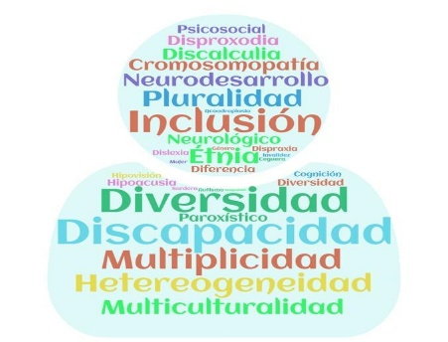
Fonte: Acevedo (2021, p. 4)

Tabela 1 - Categorias de Conhecimento Didático no Modelo MTSK
Domínio | Subdomínio | Categorias associadas
Conhecimento Didático | Conhecimento dos padrões de aprendizagem de matemática (KMLS) | Expectativas de aprendizagem  Nível esperado de desenvolvimento conceitual ou processual  Sequenciamento com temas anteriores e subsequentes
Fonte: Muñoz-Catalán et al (2021)

Referências
As citações de referência devem seguir as normas da APA (American Psychological Association), sétima edição do seu Manual de Publicação (outubro de 2019), que substitui a sexta edição publicada em 2009, inseridas em ordem alfabética dos sobrenomes dos autores, e depois em ordem cronológica ordem (se o mesmo autor tiver mais de uma obra). Este resumo deverá ter no máximo 5 referências utilizadas no texto. Em cada referência, a primeira linha não é recuada e as demais são avançadas 0,75 cm para a direita. Digite cada referência em Times New Roman, espaço simples, tamanho 12, com espaçamento de parágrafo de 6 pt antes e depois, alinhado à esquerda.
Exemplos:
American Psychiatric Association (2018). Manual diagnóstico y estadístico de trastornos mentales. 5a. Edição. DSM-5. Recuperado de: https://dsm.psychiatryonline.org/pb-assets/dsm/update/DSM5Update_octubre2018_es.pdf
Del Grande, J. (1990). Spatial Sense. Arithmetic Teacher. v. 37 (6), p. 14-20
Ponte, J. P., & Chapman, O. (2006). Mathematics teachers' knowledge and practices. In A. Gutierrez, & P. Boero. (Eds.), Handbook of research on the psychology of mathematics education: Past, present and future. (pp. 461-494). Sense Publisher.

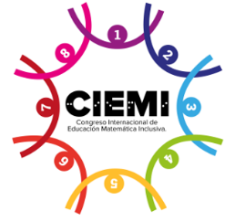
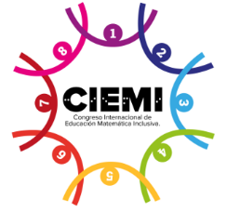
TÍTULO DO PÔSTER
Nome e sobrenome dos autores
Universidade a que pertencem
E-mail de contato (apenas um)

Introducción (Español)  Texto breve y justificado. No incluir imágenes | Introduction (English)  Short and justified text. Do not include images |  | Introdução (Português)  Texto curto e justificado. Não inclua imagens
Revisão e apresentação do problema |  | Questão de pesquisa e objetivo geral
Metodologia e técnicas de coleta de informações |  | Resultados finais ou parciais e caso ainda não os tenha, pressupostos ou hipóteses do estudo em andamento.
Aspectos relevantes do estudo |  | Espaço de livre uso
Impacto do estudo contextualizado em Educação Matemática Inclusiva.

Referências

